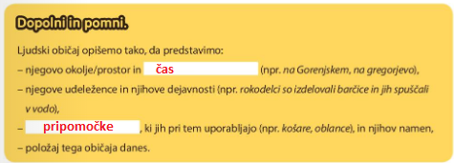

**REŠITVE**

**DZ str 43. /15. naloga**

a) Na predvečer gregorjevega.

b) V rokodelskih krajih na Gorenjskem (Tržič, Kropa,

Železniki).

c) Zbirali so se ob vodi, se veselili in v vodo polagali

osvetljene splave.

č) Dan je bil že dovolj dolg, zato pri delu niso več

potrebovali sveč in oljenk.

d) Deščice, košare, oblance, smolo, sveče.

**DZ str. 44/ 17. naloga**

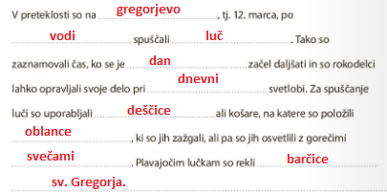

**DZ str. 45**

**DZ str. 43, 44, 45**

**POSNETEK (ctrl + klik)**

<https://www.youtube.com/watch?v=x4Zv1Pwv3js&t=7s>